Moodle-Fragetyp STACK nutzen:
Spezieller, geschlossener Fragetyp für MINT-Fächer

Kurzbeschreibung
STACK (System for Teaching and Assessment using a Computer algebra Kernel) ist ein spezieller geschlossener Fragetyp in MOODLE (plugin) und baut auf das open source Computer Algebra System (CAS) Maxima auf. In der Lehre lässt sich STACK sowohl zur Veranschaulichung mathematischer Zusammenhänge als auch zur formativen und summativen Überprüfung einsetzen. Es wird damit beispielsweise möglich, interaktiv Grafiken mathematischer Zusammenhänge zu plotten, algebraische Vergleiche anzustellen sowie Beweisführungen abzufragen. Anwendung finden derartige Möglichkeiten primär in den MINT-Fächern, aber auch in allen anderen Wissenschaften, wenn es um die Veranschaulichung mathematischer Zusammenhänge geht, wie in den quantitativen Sozialwissenschaften oder verwandten Fächern.

Allgemeine Eckdaten
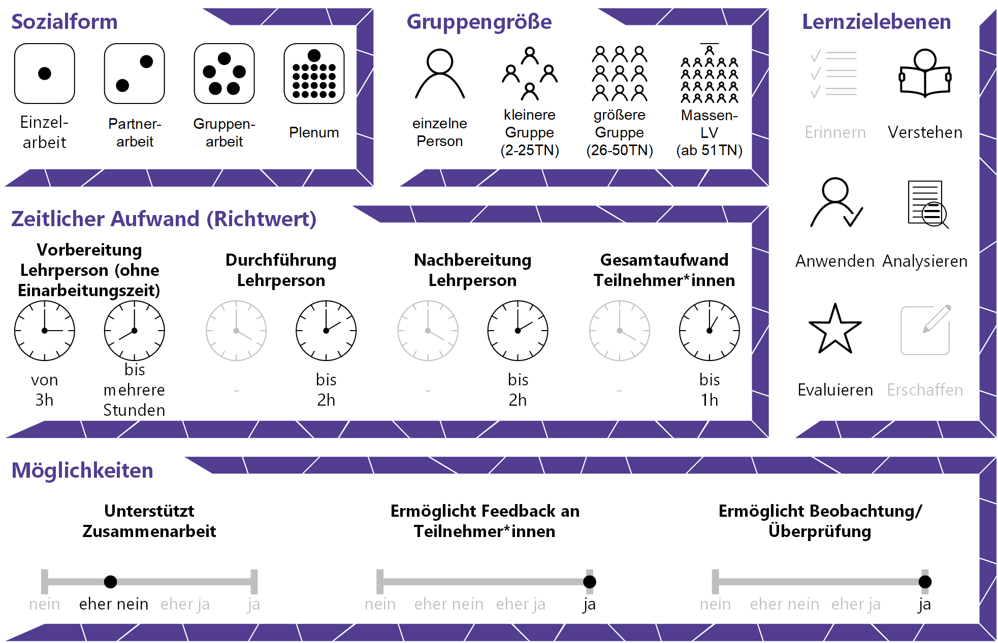
Inhaltsverzeichnis

Gründe für den Einsatz 1
Technische Infrastruktur / Empfehlungen 1
Rolle der Lehrperson 2
Einsatzmöglichkeiten / Methoden 2
Zeitlicher Aufwand 3
Tipps zur Umsetzung 3
Vorteile / Herausforderungen 3
Einfluss auf Lernerfolg 4
Einfluss auf Motivation 4
Rechtliche Aspekte 5
Mögliche Tools für Umsetzung 5
Lernmanagementsysteme 5
Anwendungsbeispiel 5
Weiterführende Literatur und Beispiele 6
Quellen 8

Gründe für den Einsatz
- Mittels STACK lassen sich in mathematisch geprägten Fachbereichen allgemeine Zusammenhänge automatisiert abfragen. Damit kann u.U. eine deutlich höhere Lernzielebene erreicht werden als dies mit rein numerischen Fragen möglich ist.
- Es lassen sich mehrteilige mathematische Fragen erstellen, wobei eine beliebige Anzahl von Eingaben und eine beliebige Anzahl von sog. Rückmeldebäumen (enthalten Musterlösungen) möglich ist.
- Rückmeldebäume erlauben es zudem, spezifisches Feedback zu generieren, welches Textkommentare, eine Punktebewertung und Antworthinweise umfassen kann. Damit ist insbesondere in formativen Assessments, beispielsweise Self-Assessments, spezifisches, automatisiertes Feedback über bestimmte Fehler (falsche Schlussfolgerungen, Formelfehler, etc.) möglich.
- Komplexe mathematische Zusammenhänge können bei Bedarf in dynamisch generierten Grafiken veranschaulicht dargestellt werden. Außerdem lassen sich durch die TN eingegebene Antworten grafisch darstellen und den TN als Feedback zur Verfügung stellen.
- STACK erlaubt nicht nur die Abfrage einzugebender mathematischer Antworten, sondern auch zahlreiche weitere bekannte Fragetypen wie Multiple Choice-Fragen oder Wahr-Falsch-Fragen.
- Das zugrunde liegende CAS Maxima erlaubt die Verwendung von Fragen mit für alle TN unterschiedlichen Zufallsangaben ähnlich dem Fragetyp „variable numeric“.
- Weitere Gründe für Einsatzmöglichkeiten geschlossener Fragen zeigt der UC „Geschlossene Fragetypen“.

Technische Infrastruktur / Empfehlungen
Zur Nutzung von STACK muss das entsprechende Plugin durch die Moodle-Administration installiert werden. Danach kann STACK durch simple Auswahl des Fragetyps und Erstellung der Frage in einem Moodle-Quiz verwendet werden. In Prüfungssituationen mit vielen gleichzeitig zu erwartenden TN ist die Moodle-Serverinfrastruktur entsprechend zu prüfen und mit der Moodle-Administration abzuklären, ob die Kapazitäten ausreichend sind. Eventuell empfehlen sich vorab Belastungstests, da das zu Grunde liegende CAS gewisse Serverkapazitäten voraussetzt. Eine weitere Möglichkeit wäre die Auslagerung des CAS in einen Pool. Bei der Verwendung von Fragen in Self-Assessments ist dies meist kein Problem, weil TN das Quiz vermutlich asynchron bearbeiten werden.

Rolle der Lehrperson
Die Lehrperson ist für die Vorbereitung der Fragen sowie für eine Einschulung der TN in die spezifische Syntax des CAS verantwortlich. Die Testdurchführung, sei es in formativer oder summativer Art, ist üblicherweise durch die TN autonom möglich. Am Ende kann eine Auswertung der Fragen hinsichtlich ihrer Qualität (Moodle Quiz Statistics Report) aufschlussreich sein. Darüber hinaus gelten sämtliche Hinweise zur Rolle der Lehrperson im Use Case „Geschlossene Fragen“.

Einsatzmöglichkeiten / Methoden
Mittels STACK (System for Teaching and Assessment using a Computer algebra Kernel) erstellte Fragen können als ein Typus geschlossener Fragen verstanden werden. Sie sind allerdings etwas mehr als klassische geschlossene Fragen. Häufig finden diese in (Computer-)Prüfungen Anwendung, haben aber ebenfalls ihren Platz in laufenden (Self-)Assessments oder zur Auflockerung im Hörsaal über ein Audience-Response-System. STACK-Fragen bieten den Vorteil, dass sie automatisiert ausgewertet werden können. Dadurch können insbesondere bei einer großen Anzahl an TN zeitintensive Korrekturtätigkeiten eingespart werden.
Auch ermöglicht STACK eine objektive und faire Beurteilung, da das Format keinen Spielraum für Interpretationen bei der Bewertung zulässt. Das Argument, dass geschlossene Fragen nur die bloße Wiedergabe von Wissen abfragen und mit wenig Vorbereitung (bzw. durch Raten) zu lösen sind lässt sich durch die Verwendung von STACK jedenfalls fundamental entkräften. Es handelt sich zwar streng genommen um einen geschlossenen Fragetyp, weil kein Interpretationsspielraum bei der Beurteilung besteht, die richtige Antwort muss aber von den TN vollständig eingetippt werden und nicht, wie bei klassischen geschlossenen Fragen, einfach ausgewählt werden. Damit geht die Ratewahrscheinlichkeit gegen null und es lassen sich sogar die obersten Lernzielebenen abfragen.
Eine ausführliche Schritt-für-Schritt Anleitung zur Erstellung verschiedener Fragen mit STACK findet sich unter anderem in dieser Anleitung der TU Clausthal und der Anleitung der University of Edinburgh. Erstere Quelle stellt teilweise Videoanleitungen zur Verfügung. Insbesondere Rückmeldebäume in STACK können beliebig komplex und damit nicht in wenigen Zeilen erklärt werden. Diesbezüglich sei auf die Seiten 47ff. in der Anleitung der Universität Köln verwiesen, wo Rückmeldebäume auch grafisch dargestellt werden.

Zeitlicher Aufwand
Der zeitliche Aufwand ist gerade bei der Erstellung komplexer Fragestellungen keinesfalls zu unterschätzen. Sind es bei klassischen geschlossenen Fragen eher die Distraktoren, die einen gewissen Zeitaufwand mit sich bringen, so ist es im Falle von STACK die gewissenhafte Erstellung der Musterlösung unter Verwendung des zu Grunde liegenden CAS Maxima. Dadurch sind gewisse Grundkenntnisse in Maxima notwendig und damit u.U. die Einarbeitung in Maxima selbst zum Zeitaufwand hinzuzurechnen.

Tipps zur Umsetzung
- Fragen Sie sich nicht, welches Wissen Sie einfach prüfen können, sondern welches Wissen Ihre TN am Ende der Lehrveranstaltung haben sollen.
- Lassen Sie Kolleg*innen aus Ihrem Fachgebiet die Fragen beantworten, ohne vorab eine Musterlösung weiterzugeben. So lassen sich Unklarheiten in der Fragestellung meist einfach finden und der Schwierigkeitsgrad der Frage überprüfen.
- Versehen Sie für Self-Assessments und Übungstests sowohl falsche als auch richtige Antwortmöglichkeiten mit Feedback (warum richtig bzw. falsch?), das nach der Überprüfung angezeigt wird. Das hilft TN beim Lernerfolg.
- Wollen Sie die Prüfungsleistung benoten, sorgen Sie für eine sichere E-Assessment-Prüfungsumgebung (Browser, Prüfungsserver usw.). Hierbei kann die entsprechende IT-Stelle der Hochschule Unterstützung leisten.

Vorteile / Herausforderungen
- E-Assessments mit geschlossenen Fragen, so auch jene mit STACK Fragen, bieten eine große Zeitersparnis, sobald sie einmal erstellt sind. Aufgrund der automatischen Auswertung fällt praktisch kein Korrekturaufwand an.
- Die Bewertung von geschlossenen Fragen ist einheitlich und objektiv, Mindestpunktezahlen und Notengewichtungen sind eindeutig eingestellt.
- Die Fragen können multimodal gestellt sein (z.B. mit einem kurzen Video, Hörbeispiel oder Bild).
- Die Fragen können von einem Zufallsgenerator ausgewählt und/oder in unterschiedlicher Reihenfolge dargestellt werden, was das Abschauen oder Kollaborieren erschwert.
- Durch die spezielle Fragestellung, die eine vollständige Eingabe der Lösung durch die TN notwendig macht, ist ein Lösen der Fragen durch Raten oder Ausschlussverfahren praktisch unmöglich. Dies ist ein klarer Vorteil im Vergleich zu klassischen geschlossenen Fragen.
- Je nach Einstellung können die TN ihre Ergebnisse sofort sehen.
- Die Durchführung von elektronischen Prüfungen kann durch zahlreiche (technische) Probleme erschwert werden, beispielsweise durch Ausfall des Internets, einzelner Geräte von TN oder durch Vergessen des Passworts., weshalb Lösungswege im Vorhinein bedacht werden sollten.

Einfluss auf Lernerfolg
Durch regelmäßige Überprüfungen kann korrigierend und richtungsweisend in den Lernprozess eingegriffen werden. Das automatisierte Feedback geschlossener Fragen kann den Lernerfolg ebenfalls unterstützen, wenn die Lehrperson die Ergebnisse zum Anlass nimmt, um Inhalte zu wiederholen, die didaktische Gestaltung zu verändern oder mehr Unterstützung zur Verfügung zu stellen. Constructive Alignment, also das Zusammenspiel von Lernzielen, -methoden, und Prüfungsfragen, kann ebenso zu einem besseren Lernerfolg beitragen.

Einfluss auf Motivation
Damit die TN ihre Motivation nicht verlieren, kann umfangreiches Feedback helfen. Positive Rückmeldungen sind zusätzlich Ansporn zu größerem Einsatz, während Feedback darüber, warum ein Gedanke nicht richtig war, einen Motivationsabfall vermeiden kann. Zwischenüberprüfungen zeigen den TN, wo sie stehen und was ihnen noch fehlt (siehe auch UC Feedback). Bei geschlossenen Fragen kann Feedback automatisiert hinterlegt werden, was diesen Prozess für LPs erleichtert.

Rechtliche Aspekte
Mit diesem Absatz möchten wir Sie für rechtliche Aspekte beim Einsatz von digitalen Technologien in Unterricht und Lehre sensibilisieren. Gesetzliche Bestimmungen sind jedenfalls einzuhalten. Für diesen Use Case sind insbesondere folgende Rechtsthematiken relevant:
- Urheberrecht
- Nutzungsbedingungen
- Datenschutzgrundverordnung (inkl. Datensicherheit)
- Prüfungsordnung
Bitte wenden Sie sich bei weiteren Fragen an die zuständige(n) Abteilung(en) Ihrer Institution.

Mögliche Tools für Umsetzung

Lernmanagementsysteme
Lernmanagementsysteme (LMS) dienen der Kommunikation und der Verwaltung von Lernprozessen, Materialien sowie TN. Ihr Funktionsumfang beinhaltet die Erstellung von Tests/Quiz. An Hochschulen ist meist ein bestimmtes LMS in Gebrauch, welches von allen LP genutzt werden kann; im steirischen Hochschulraum sind das aktuell:
- Moodle (freies Lernmanagementsystem)
- itslearning (kommerzielles Lernmanagementsystem)
STACK ist als Plugin für Moodle und Ilias verfügbar. In andere LMS kann es
u.U. mittels Schnittstelle eingebunden werden. Bitte kontaktieren Sie dazu am
besten Ihre IT-Servicestelle.

Anwendungsbeispiel
Eine Lehrveranstaltung aus technischer Mechanik soll mittels wiederkehrender Self-Assessments unterstützt werden, um den Studierenden einen laufenden und objektiven Überblick über ihr Verständnis des Stoffes zu ermöglichen. Dazu wird nach Abschluss jedes in sich geschlossenen Kapitels der LV ein Moodle-Quiz unter Nutzung von STACK freigeschalten. Die Studierenden sind aufgefordert, dieses Quiz innerhalb einer Woche zu absolvieren. Alle TN erhalten unmittelbar nach Abschluss ein detailliertes, automatisches Feedback und Hinweise zu möglichen Fehlern. Da STACK allgemeine Eingaben erlaubt und diese zudem algebraisch auswertet, ist ein weitaus genaueres Feedback möglich als mit reinen MC- oder Zahlenwert-Fragen. Gleichzeitig erhält die LP eine Möglichkeit, das Verständnis des Stoffes durch die TN zu überprüfen und basierend auf diesen Auswertungen spezifische Wiederholungen zu planen bzw. auf wiederkehrende Fehler einzugehen. Am Ende der LV besteht dann die Möglichkeit, auch ein summatives Assessment mittels STACK durchzuführen. Die TN sind dann durch die wiederkehrenden formativen Assessments bereits auf STACK trainiert und können sich auf die Beantwortung der Fragen konzentrieren. Eine genauere Beschreibung wie die konkrete Umsetzung solcher Assessments funktionieren kann, wird in diesem Aufsatz von Markus Orthaber et al. erläutert.

Weiterführende Literatur und Beispiele
- Rasila, Antti; Malinen, Jarmo & Tiitu, Hannu (2015). On automatic assessment and conceptual understanding. Teaching Mathematics and its Applications: An International Journal of the IMA, vol. 34, no. 3, S. 149-159. https://doi.org/10.1093/teamat/hrv013.
- TU Clausthal (2020). Stack (Maxima). https://doku.tu-clausthal.de/doku.php?id=multimedia:moodle:stack_maxima
- Sangwin, Christopher & Hunt, Tim (2020). Question types: STACK. https://moodle.org/plugins/qtype_stack
- Universität zu Köln (2019). Einführung STACK 3.0 https://stack2.maths.ed.ac.uk/demo2018/question/type/stack/doc/content/de/Erklaerung-STACK-3.pdf
- The University of Edinburgh. STACK. https://www.ed.ac.uk/maths/stack/
- Sangwin, Christopher (2015). Computer Aided Assessment of Mathematics Using STACK. In Selected Regular Lectures from the 12th International Congress on Mathematical Education, Sung Je Cho (Ed.) Cham: Springer International Publishing, S. 695-713. https://doi.org/10.10 07/978-3-319-17187-6_39.
- Sangwin, Christopher (2010). Who uses STACK? A report on the use of the STACK CAA system. 05/15 2010.
- Rasila, Antti (2016). E-ASSESSMENT MATERIAL BANK ABACUS. In EDULEARN Proceedings, 2016, pp. 898-904. ://WOS:000402955900120 [22]
- Rasila, Antti; Havola, Linda; Majander, Helle & Malinen, Jarmo (2010), Automatic assessment in engineering mathematics: evaluation of the impact. https://www.researchgate.net/publication/279920234_Automatic_assessment_in_engineering_mathematics_evaluation_of_the_impact.
- Rasila, Antti & Sangwin, Christopher (2016). Development of STACK Assessments to Underpin Mastery Learning.
- Majander, Helle & Rasila, Antti (2010). Experiences of continuous formative assessment in formative assessment in engineering mathematics engineering mathematics.
- Rasila, Antti; Harjula, Matti & Zenger, Kai (2007). Automatic assessment of mathematics exercises: Experiences and future prospects. The second ReflekTori 2007 symposium of Engineering Education, 01/23. https://www.academia.edu/2892759/Automatic_assessment_of_mathematics_exercises_Experiences_and_future_prospects.
- Project Maxima. http://maxima.sourceforge.net/
- Orthaber, Markus; Stütz, Dominik; Antretter, Thomas & Ebner, Martin (2020). Concepts for E-Assessments in STEM on the Example of Engineering Mechanics. International Journal of Emerging Technologies in Learning (iJET), [S.l.], v. 15, n. 12, p. pp. 136-152, Jun. 2020. ISSN 1863-0383. Available at: <https://online-journals.org/index.php/i-jet/article/view/13725>. doi: http://dx.doi.org/10.3991/ijet.v15i12.13725.

Quellen

TU Clausthal (2020). Stack (Maxima). https://doku.tu-clausthal.de/doku.php?id=multimedia:moodle:stack_maxima
The University of Edinburgh. STACK. https://www.ed.ac.uk/maths/stack/
Universität zu Köln (2019). Einführung STACK 3.0 https://stack2.maths.ed.ac.uk/demo2018/question/type/stack/doc/content/de/Erklaerung-STACK-3.pdf
Vgl. Handke, Jürgen & Schäfer, Anna Maria (2012). E-Learning, E-Teaching und E-Assessment in der Hochschullehre. Eine Anleitung. München: Oldenburg Verlag. S. 160.
Vgl. ebda, S. 169.
Vgl. Arnold, Patricia; Kilian, Lars; Thillosen, Anne Maria & Zimmer, Gerhard M. (2018). Handbuch E-Learning: Lehren und Lernen mit digitalen Medien. Uni-Taschenbücher GmbH Verlag. S. 312.
Vgl. E-Teaching (2018). Constructive Alignment.
Vgl. Hochschulforum Digitalisierung: E-Assessment als Herausforderung. S. 7.
Vgl. Handke, Jürgen & Schäfer, Anna Maria (2012). E-Learning, E-Teaching und E-Assessment in der Hochschullehre. Eine Anleitung. München: Oldenburg Verlag. S. 148.
Orthaber, Markus; Stütz, Dominik; Antretter, Thomas & Ebner, Martin (2020) ´.Concepts for E-Assessments in STEM on the Example of Engineering Mechanics. International Journal of Emerging Technologies in Learning (iJET), [S.l.], v. 15, n. 12, p. pp. 136-152, Jun. 2020. Available at: <https://online-journals.org/index.php/i-jet/article/view/13725>. doi: http://dx.doi.org/10.3991/ijet.v15i12.13725.

